Мета уроку : Познайомити учнів з новим предметом
Завдання : 1. Дати первинне уявлення про мову і країну мови, що вивчається, мотивувати необхідність його вивчення яскравими прикладами.
2. Мотивувати необхідність його вивчення яскравими прикладами.
3. Навчити вітати один одного по-англійськи.
4. Розучити з учнями дві дитячі англійські пісеньки.
Оснащення: - комп'ютер, колонки
- інтерактивна дошка або проектор
- відео (аудіо) -песенки
- малюнки-контури для розфарбовування, кольорові олівці
Додатково: карта Великобританії.
План уроку. 1. Вивчення пісеньки "Hello, my name is Maggie".
2. Знайомство з далекою країною Great Britain.
3. Навіщо нам англійська мова?
4. Вивчення і супровід рухами пісні : "Hello, how are you"?
5. Рефлексія (розфарбовування малюнків)

Хід уроку:
- Здрастуйте, дорогі діти! (Презентація. Слайд 1)
Hello, my little friends! How are you? Як справи? Чи знаєте ви, який новий предмет вам сьогодні відкриє двері в країну Great Britain? - Правильно, англійська мова!
Давайте передусім ми навчимося вітатися один з одним по-англійському. Повторюйте дружно: Hello, my name is... А тепер спробуємо трохи швидше: Hello, my name's...І додаємо своє ім'я. Послухайте, як це зроблю я: Hello, my name's Alina Rustamovna. Діти відповідають на моє питання What's your name?
Тепер, щоб це краще запам'ятати, ми вивчимо з вами англійську пісеньку "Hello, my name is Maggie". Спочатку послухайте, будь ласка. Listen, please. (Презентація. Слайд 2)

Hello, my name's Maggie,
Hello, my name's Maggie,
Hello, hello, Maggie, hello, hello.
Hello, my name's Steve,
Hello, my name's Steve,
Hello, hello, Steve, hello, hello.
Woof-woof, my name's Lucky,
Woof-woof, my name's Lucky,
Hello, hello, Lucky, hello, hello.
Miaw, my name's Fluffy,
Miaw, my name's Fluffy,
Hello, hello, Fluffy, hello, hello.
Hello
- Може, хтось вже знає англійські слова? (Відповіді...) Сьогодні на вулицях можна побачити вивіски, на яких написані англійські слова. (Презентація. Слайд 3).
А які назви спортивних ігор, що прийшли з англійської мови, ви знаєте? (Можливі відповіді: теніс, баскетбол)футбол, бадмінтон, бейсбол).

Ось бачите, скільки ви слів вже знаєте. Подивіться на дошку. Look at the blackboard. (Презентація. Слайд 4) Це карта Європи, частини світу, в якому ми живемо. Ви бачите Україну, ту країну, де ми живемо.
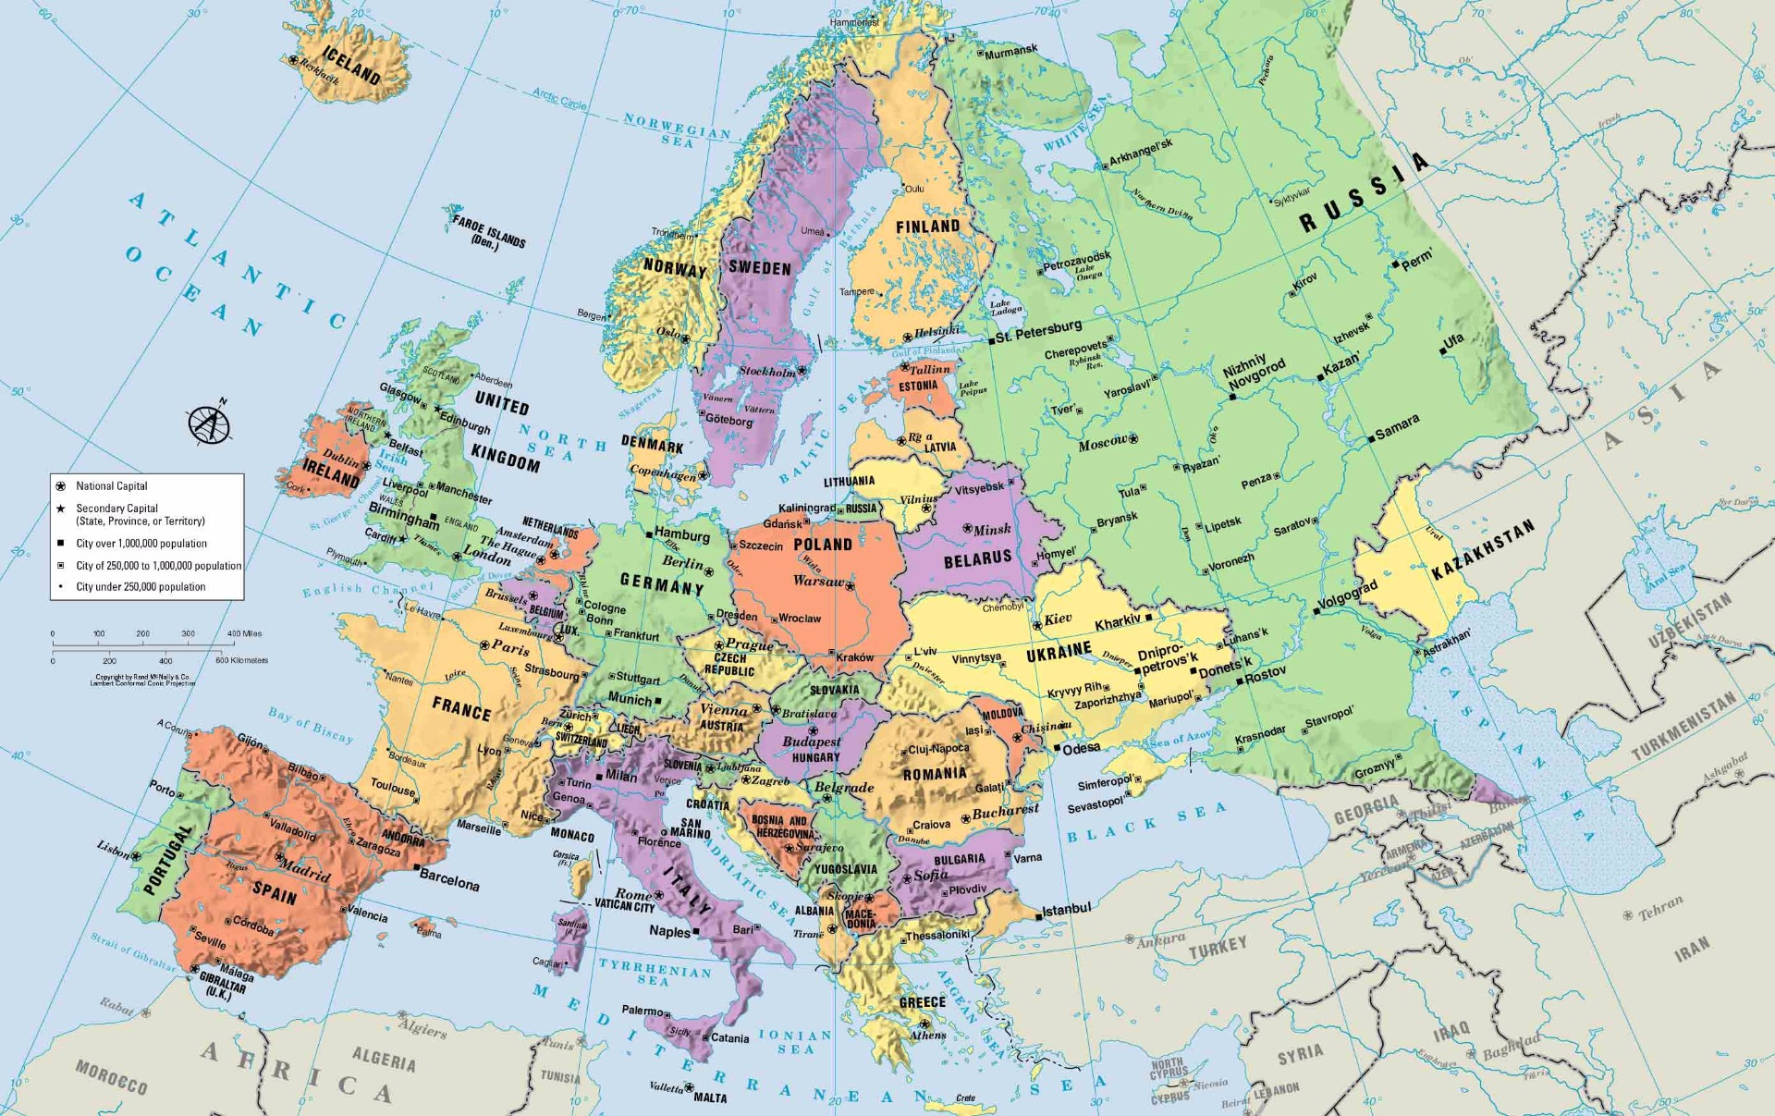
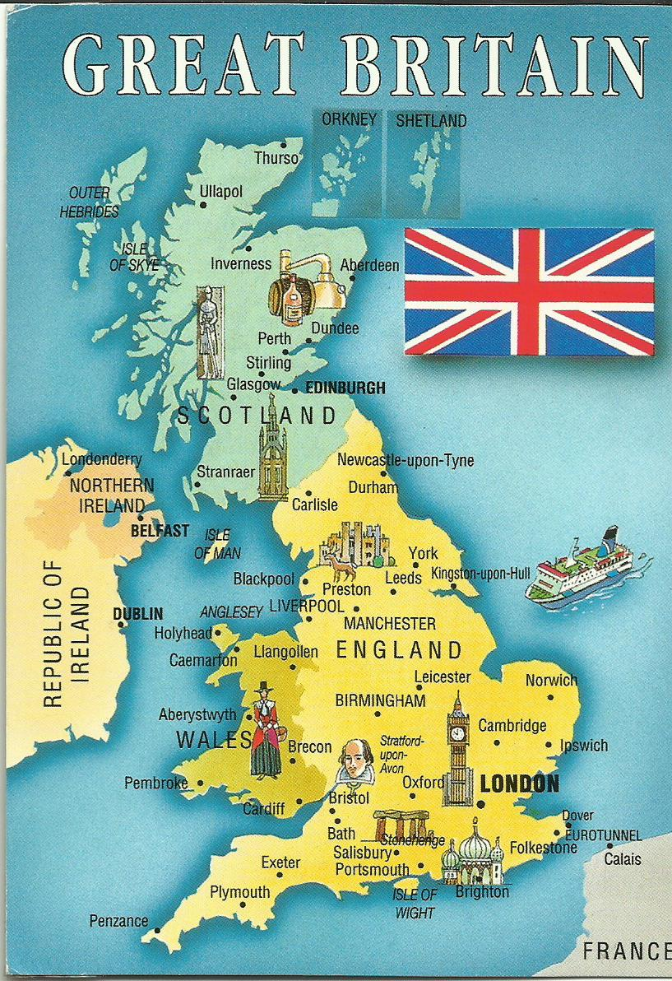
А ось ця невелика країна, в якій говорять англійською мовою, знаходиться дуже далеко за морем, і називається Об'єднане королівство Великобританії і Північної Ірландії, або просто Великобританія - "Great Britain". (Презентація. Слайд 5) Головне місто Великобританії її столиця - Лондон ("London"). Давайте подивимося на карту.

Великобританія - невелика по площі острівна держава на Британських островах, названа так по імені найбільшого острова. Британські острови складаються з двох великих островів - Великобританії і Ірландії, які розділяє Ірландське море, а також великої кількості маленьких островів. Територія Великобританії ділиться на чотири частини. Це Уельс, Шотландія, Північна Ірландія і Англія. Знайдемо їх на карті ("map").
Країною управляє королева Єлизавета II (повне ім'я - Елизаве́та Алекса́ндра Мари́я (англ. Elizabeth Alexandra Mary; 21 квітня 1926, Лондон, Великобританія) (Презентація. Слайд 6)
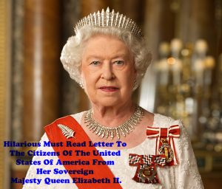
А найвідомішими пам'ятками є
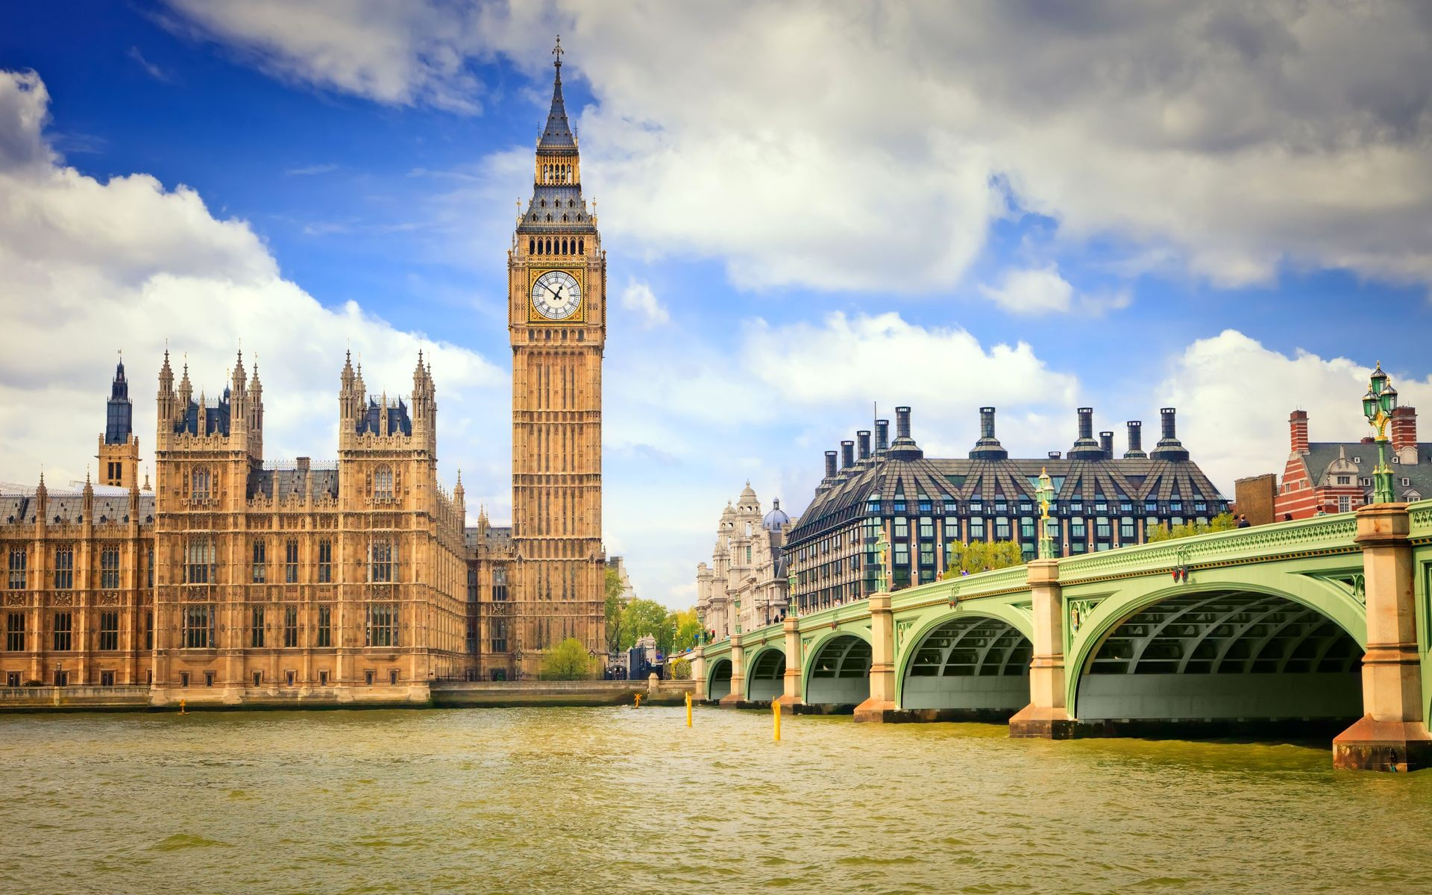
- Big Ben (Презентація. Слайд 7)

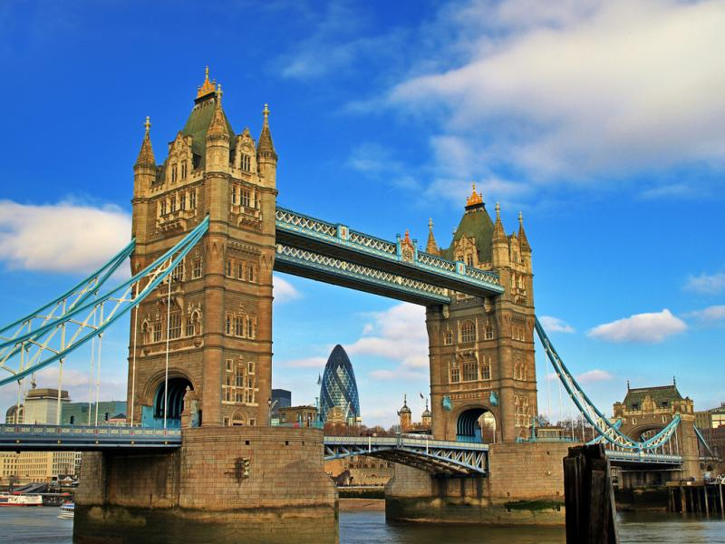
- Tower Bridge (Презентація. Слайд 8)

- London Eye (Презентація. Слайд 9)
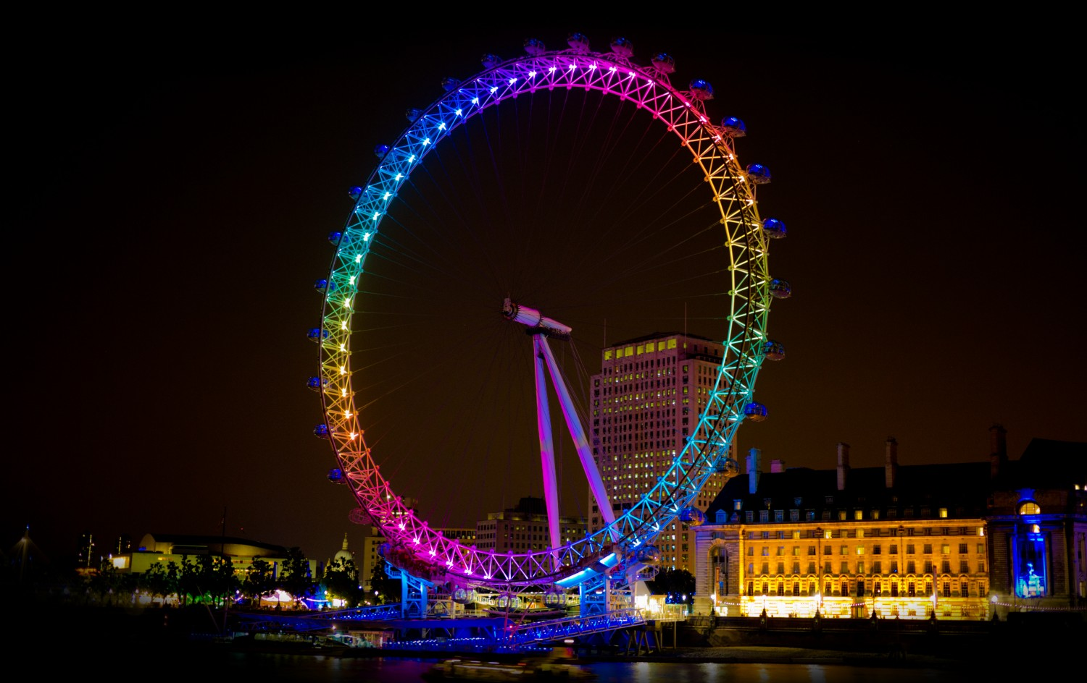

- British Royal Guards attending the changing ceremony (Презентація. Слайд 10)
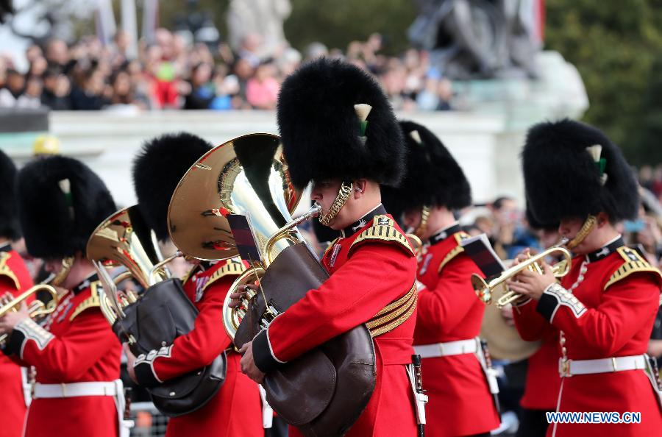

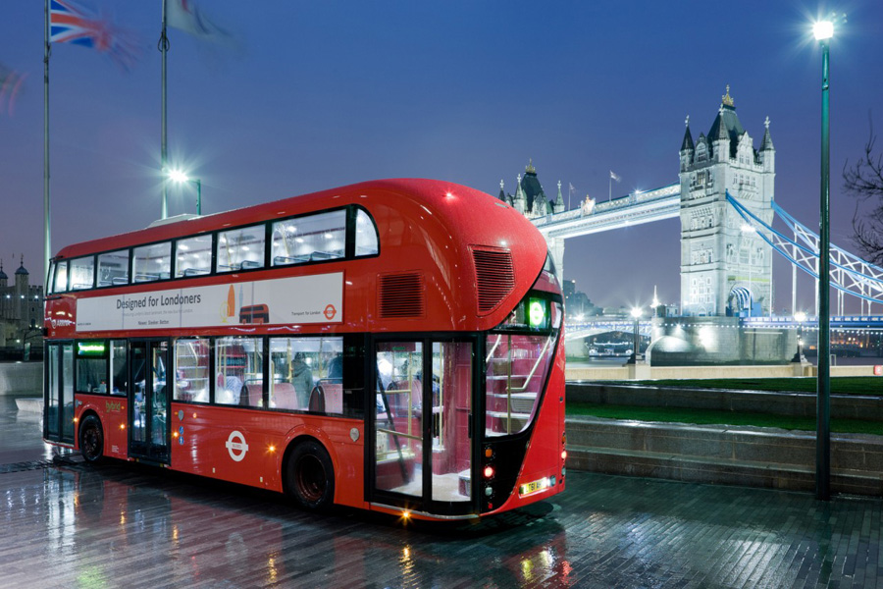
- Red Double - decker (Презентація. Слайд 11)

- А навіщо нам треба учити англійську мову? (Діти висловлюють свої припущення.)
Роль англійської мови у сучасному світі неоцінима. Він вважається найчастіше вживаною мовою.
- Більше 450 мільйонів людей вважають його рідним. Ще 600-650 мільйонів громадян використовують англійський як додаткової мови для спілкування.
- Знання лексики і граматики цієї мови украй потрібне для того, щоб пройти навчання за кордоном.
- Не обійтися без нього і що бажає знайти престижну і високооплачувану роботу.
- Мова нудна нам для спілкування за кордоном під час поїздок. - англійською Мовою зберігається 80% усієї інформації у всесвітній комп'ютерній мережі Інтернет.
Загалом, діти, англійська мова дуже важлива і потрібна нам. Згодні?

4. А зараз давайте трохи розімнемося і розучимо разом з героями мультфільму ще одну пісеньку. Увага на екран Відео-пісенька "Hello, How are you"? (https://www.youtube.com/watch?v=tVlcKp3bWH8)
Hello, hello, hello
How are you?
Hello, hello, hello
How are you?
I'm good
I'm great
I'm wonderful
I'm good
I'm great
I'm wonderful
Hello, hello, hello
How are you?
Hello, hello, hello
How are you?
I'm tired
I'm hungry
I'm not so good
I'm tired
I'm hungry
I'm not so good
Hello, hello, hello
How are you?
Hello, hello, hello
How are you?
Hello, hello, hello
How are you?
Hello, hello, hello
How are you?

5. І наостанок у нас залишилося одно дуже творче завдання. Вам належить намалювати свій настрій в цю хвилину. Итак, якщо вам сподобався урок і ви дізналися багато хорошого, намалюйте веселого чоловічка. Якщо вам було нецікаво, тоді ваш чоловічок сумуватиме.
Учитель збирає малюнки.
Учитель: З нетерпінням чекатиму нашої наступної зустрічі. Good bye!

